**2019年度教职工考核表线上填报系统**

**使用说明**

**特别提醒：**

* **推荐浏览器**

推荐使用谷歌浏览器、火狐浏览器、360浏览器极速模式，目前暂不兼容IE和其他浏览器。

* **问题反馈渠道**

使用过程中，出现任何问题可以拨打技术支持电话：88308734

1. **填报流程说明**

考核线上填报系统按照【系统登录】-【选择考核表】-【表单填写】-【学院/单位审核】-【学校审核】的流程完成线上填报考核。

1. **使用操作描述**

填报审核系统使用详细说明如下：

* 1. 系统登录

打开学校主页（http://www.nwu.edu.cn）,点击信息门户，如图所示。

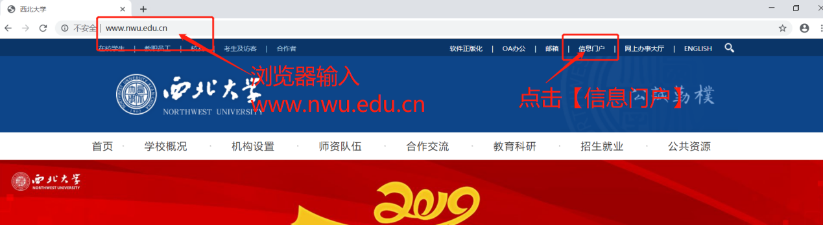

通过统一身份认证登录，输入个人统一身份认证账号密码。

在信息门户系统导航中，点击“数据西大”。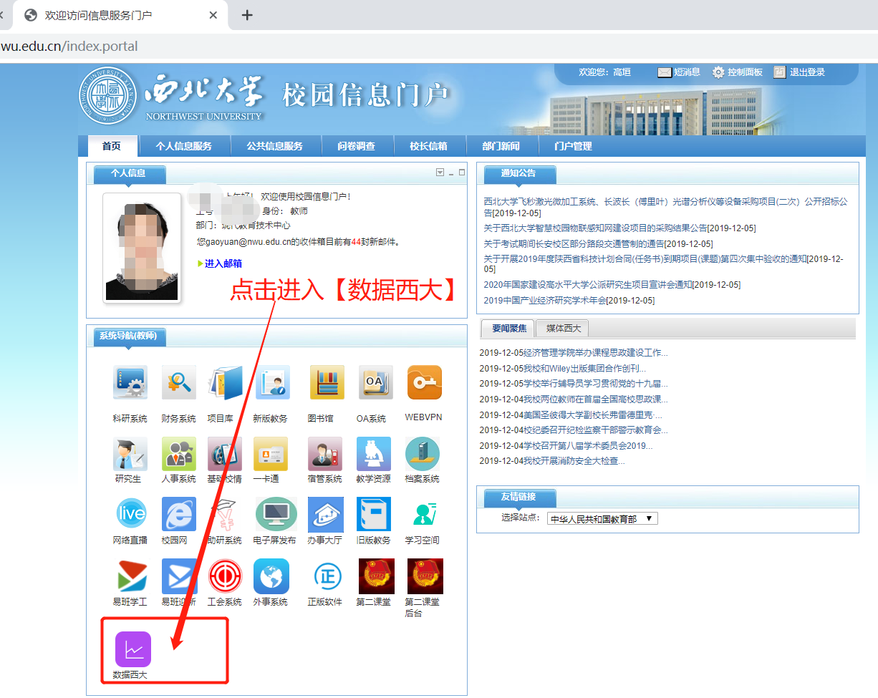

* 1. 在线填报

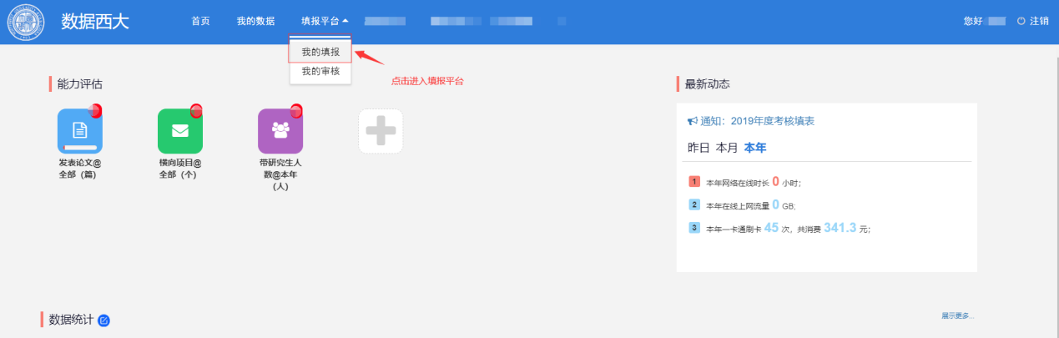

进入填报界面后，会根据每个人的岗位类别显示需要填报的年度考核表单（包括：党政干部年度考核登记表、教学科研人员年度考核登记表、专业技术人员年度考核登记表、工勤人员年度考核登记表、B类人事代理年度考核登记表），如下所示，登录的是专业技术人员，显示专业技术年度考核登记表。

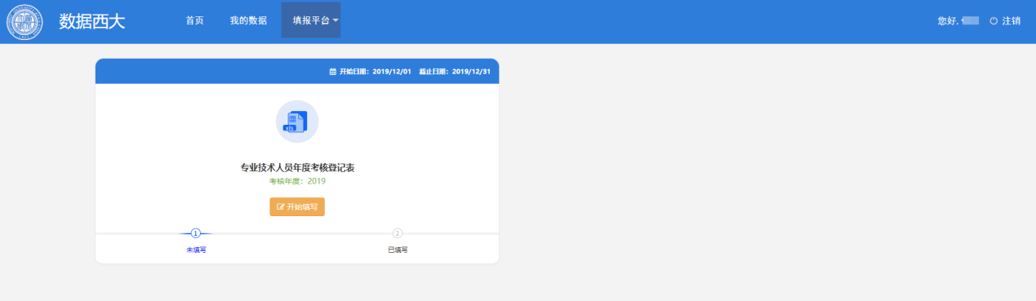

**第一步：报表预览**

点击开始填报进入填报界面，首先是报表预览，报表预览界面已自动填充学校数据中心已经集成采集的数据项信息，如下图所示：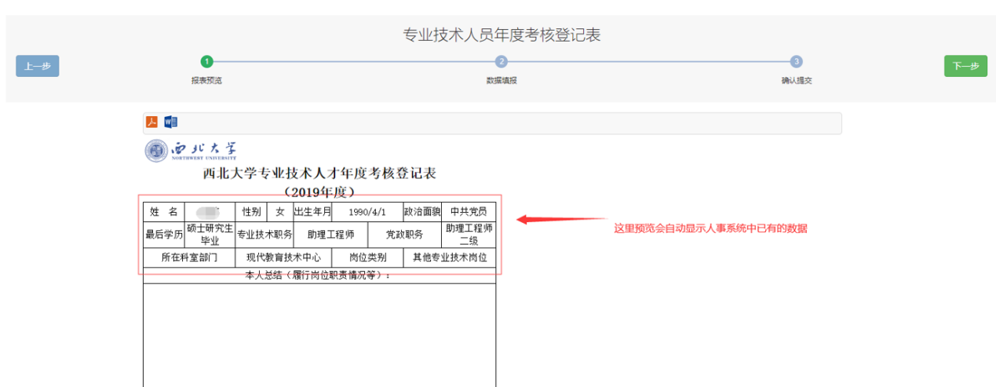

点击【下一步】进入数据填报页面。

**第二步：数据填报**

数据填报页面主要可以完成单行表单填报和多行表单填报。

* 单行表单填报

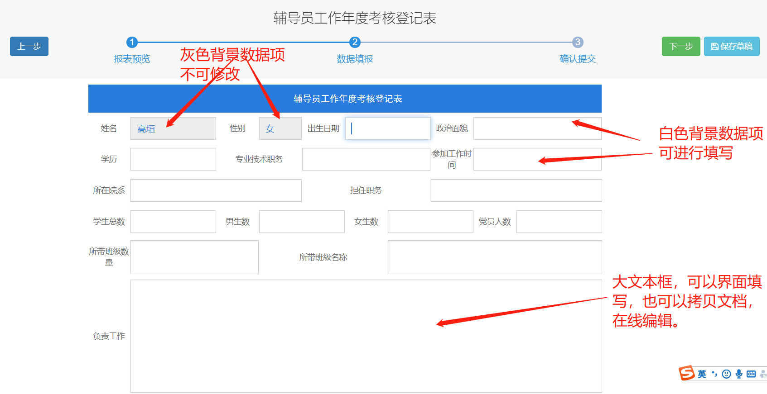

注：大文本框在线编辑，目前支持换行和首行缩进格式，其他排版格式，请下载文档后，利用微软Office或WPS进行排版调整。

* 多项表单填报

如下图所示，某些数据项信息需要按多行表单填报格式进行填报。

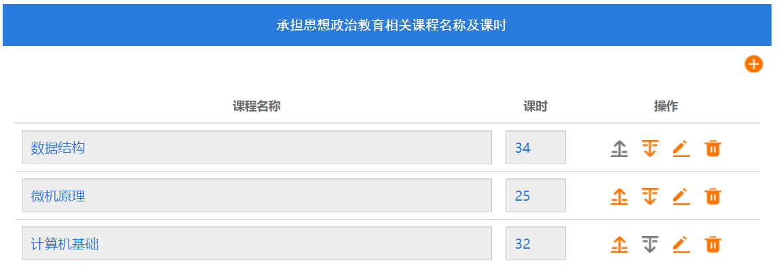

新加记录操作：点击按钮，在第一行新加一行记录，进行数据项填写，填写完成点击按钮后保存。

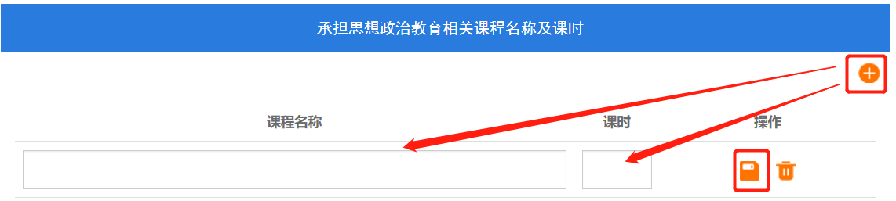

编辑已有记录操作：对已有记录可以进行编辑、修改和删除操作。选择需要修改的记录项，点击按钮，该记录项变成编辑状态，可以对该条记录的各数据项进行编辑操作，编辑完成后，点击按钮，进行保存。对已保存的记录项，可以通过点击或按钮进行上移下移操作。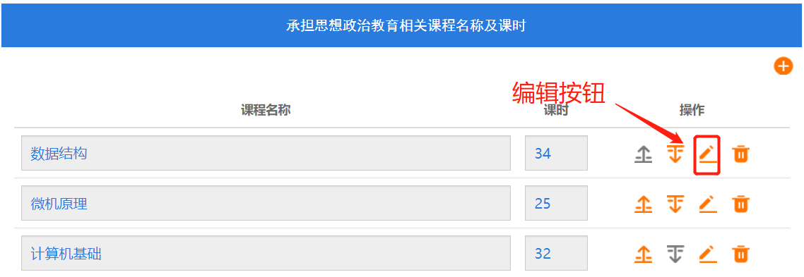

注一：一行记录编辑完成，点击【保存】，才能进行其他记录的添加、上下移动等操作。

注二：为保证用户方便操作，多行记录添加逻辑为：点击按钮，最新添加的记录显示在最上面，新加记录编辑填写完成后，排列在最后一条。

**第三步：保存草稿**

点击保存草稿或15分钟后自动保存草稿，再次填报时会自动将草稿内容带入进登记表。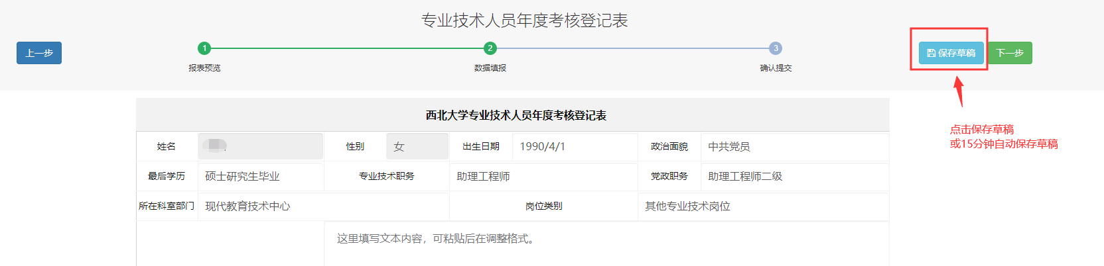

下载考核登记表，填报完成后，生成预览表单，可下载PDF文件或者WORD文件。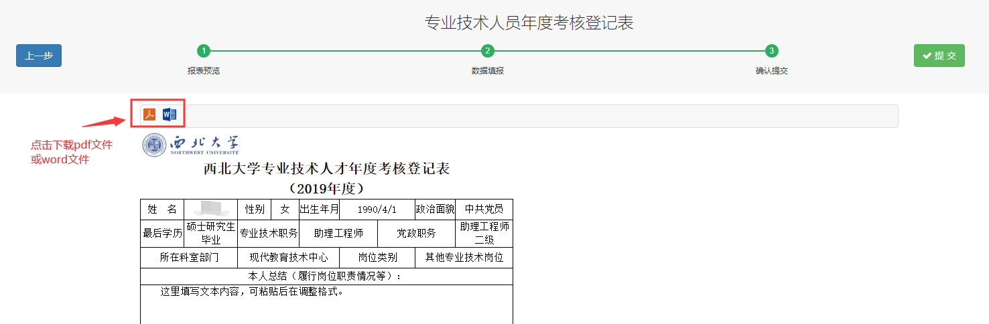

* 1. 填报审核

填报审核，按照填报流程进行各个环节的审核。

（1）查看登记表，提交，院系、单位审核老师会在审核页面看到已提交登记表。（注：院系、单位审核上报前，教师均可在线上修改、保存自己的考核登记表内容）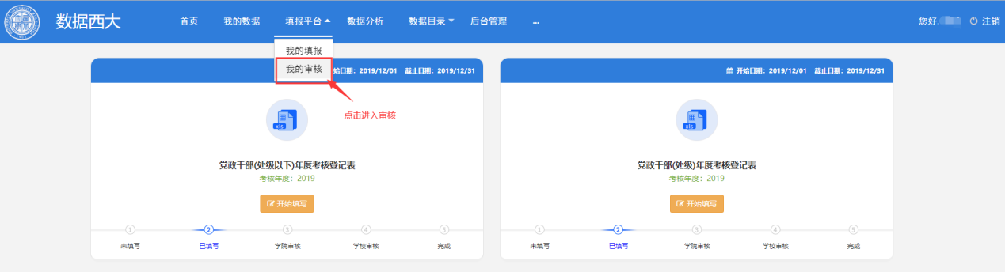

（2）院系、单位考核，显示本院系已完成填报提交的考核表，可查看具体内容，可评定考核等级，由院系、单位主要负责人审核。确认提交会提示两次，确认没问题后提交，提交后教师不可再修改考核表，至此完成整个填报审核流程。（注：教师科研岗位考核先由院系书记进行师德考核后，再由院系院长进行单位审核。）

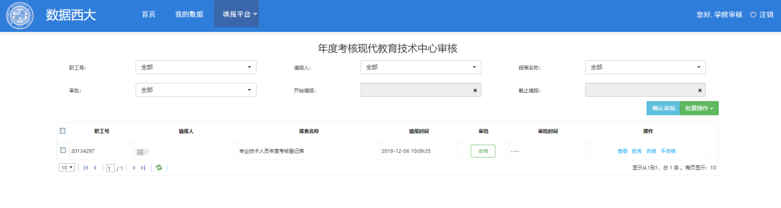

（3）人力资源部管理员查看结果，人力资源部管理员可查看上报的登记表和统计结果，并打印统计报表，

（注：审核环节可根据筛选条件导出人员列表。）

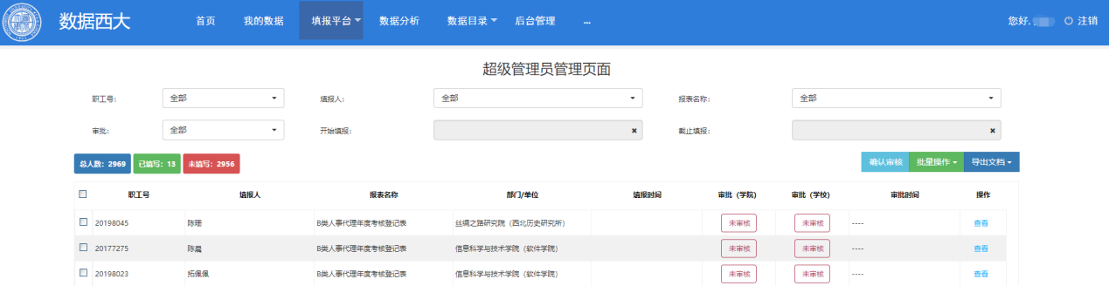

* 1. 打印年度考核登记表

用户查看自己考核流程状态为“完成”，不可再对考核表进行修改，同时出现“查看报表”按键，可以查看并导出PDF文档进行本地保存打印，或者可以导出Word文档进行格式调整后再打印。（注：打印后需要个人签字、领导签字、单位盖章。）

